新 书 推 荐
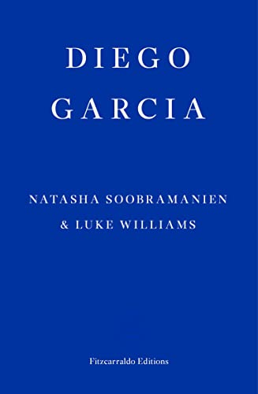
中文书名：《迭戈·加西亚》
英文书名：DIEGO GARCIA
作 者：Natasha Soobramanien and Luke Williams
出 版 社：Fitzcarraldo Editions
代理公司：Fitzcarraldo /ANA/Conor
出版时间：2022年5月
代理地区：中国大陆、台湾
页 数：274页
审读资料：电子稿
类 型：文学小说

2022年度Goldsmiths Prize获奖作品：“为小说开辟新的可能性！”

内容简介：

这是一部风格独具一格的作品,是一部合著的自传小说。这部作品幽默,感人,饱含作家们的壮志雄心。

2014年的8月,两位好友,作家达马里斯·卡利姆图和奥利弗·巴勃罗·赫茨伯格从伦敦来到爱丁堡---这个他们深爱的兄弟,亦敌亦友的丹尼尔的葬身之处。

在这里的每一天都截然不同,却又没有什么大的变化。准备去图书馆的计划被他们的争吵打断了----他们争吵着天会不会下雨,比特币跌了怎么办?最后他们不但没能开始写作,也没能阻止跟随着他们在这城市晃荡的悲伤情绪。

就在这样一天,他们遇到了迭戈,一个诗人。他们了解到迭戈的妈妈原是查戈斯群岛的原住民,1973年，她和她所在的族群被迫离开他们祖先居住的岛屿----只为一个军事基地让路。他们对发生在英国的这段臭名昭著的历史和查戈斯人的持续抵抗精神这个主题很痴迷，因此怀着强烈的情感准备要开始共同写作。但是如何创作一个本不该由他们讲述的故事呢？

这个充满悲伤,幽默,和愤怒的合著小说建立在真实事件上的----英美政府对岛民家园的掠夺。

作者简介：
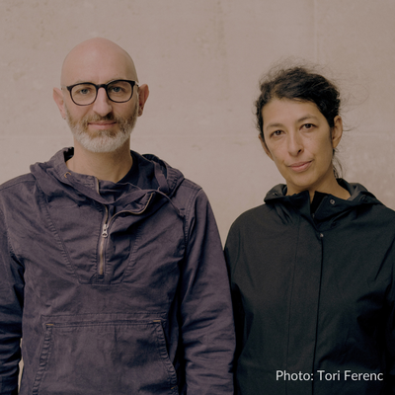
娜塔莎·索比瑞米尼恩（Natasha Soobramanien） 和卢克·威廉姆斯（Luke Williams）分别是《保罗与精灵》和《回音室》的作者。他们曾经住在爱丁堡，但现在住在布鲁塞尔，他们都住在公园对面，每天会在公园一起散步。

媒体评价：

“《迭戈·加西亚》唯美、辛辣而又混乱，是合著和集体创作的试验。这部小说做出了美好而有创造性的贡献——这种贡献是文学形式和政治上的，同时也是风格、发声、殖民化、政治宣传、权力和对群岛的思考、尤其是对英国小说和英国政治内生的反抗上的。这部小说找到一种途径来暴露英国对查戈斯群岛正在进行的无耻侵占，同时也是一种文学抵抗和原创性的呈现。它为未来的思考提供了范式。”
----亚当·蒂尔韦尔（Paul Thirlwell），Lurid and Cute一书的作者

“《迭戈·加西亚》是一部至关重要且高度原创的作品，其调研之深入和思虑之周密令人难以置信。”
----菲利普·桑德斯（Philippe Sands），The Last Colony一书的作者

“《迭戈·加西亚》令人动容，又才思敏捷，实现了少有小说能企及的目标——它创造了阅读历史和小说的新形式。”
----潘卡杰·米什拉（Pankaj Mishra），Run and Hide一书的作者

谢谢您的阅读！
请将反馈信息发至：程衍泽（Conor Cheng）
安德鲁·纳伯格联合国际有限公司北京代表处
北京市海淀区中关村大街甲59号中国人民大学文化大厦1705室
邮编：100872
电话：010-82504406
传真：010-82504200
Email：Conor@nurnberg.com.cn
网址：http://www.nurnberg.com.cn
豆瓣小站：http://site.douban.com/110577/
新浪微博：安德鲁纳伯格公司的微博_微博 (weibo.com)
微信订阅号：ANABJ2002

